Родительское собрание с родителями и детьми
«Радуга наших эмоций»
Цель:
1) Формировать знания обучающихся и родителей о внешнем выражении эмоций, чувств с помощью поведенческих проявлений (мимических, пантомимических) и физиологических реакций организма.

2) Развивать социальную восприимчивость, умения сознательно выражать свои эмоции, чувства и настроение;
3) Воздействуя на эмоции, чувства, настроение вызвать интерес к изучаемой теме, применять знания в семье, сплотить родителей и детей.

Слайд 1.

Ученые научно доказали, что то, о чем мы всегда догадывались: одного ума для того, чтобы стать счастливым, недостаточно. Нужно еще обладать недюжинными эмоциональными способностями. Каков фактор успеха? Это хорошо развитый эмоциональный интеллект. (Слайд 2)
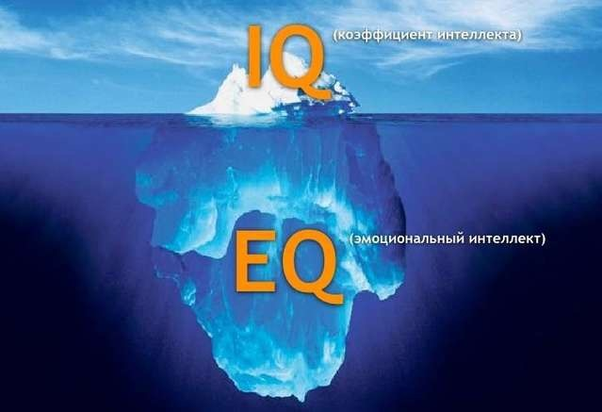
Каждый, кто хоть раз проходил тест на интеллект IQ,сдавал экзамен, писал контрольную, испытывал внутреннее напряжение и беспокойство. Но делать прогнозы по результатам одних лишь тестов невозможно. Среди состоявшихся людей есть и те, кто получил наивысший балл в тестах на IQ, и те, кто из рук вон плохо справлялся с заданиями. Иногда сверходаренные по итогам тестирования дети не достигали того, что ожидали от них учителя и родители в детстве.
Все потому, что на практике, в обычной жизни, более важными оказываются качества EQ. Например, умение справляться с неудачами, не падать духом, общаться, умение находить пути взаимодействия с самыми разными людьми, принимать решения в личных вопросах, разбираться в своих желаниях, расставаться с тем, что уже не нужно или недостижимо, радоваться тому, что есть, любить жизнь во всех ее проявлениях. Специалисты подсчитали 80-90% успеха в жизни зависит от уровня EQ. (Слайд 3)
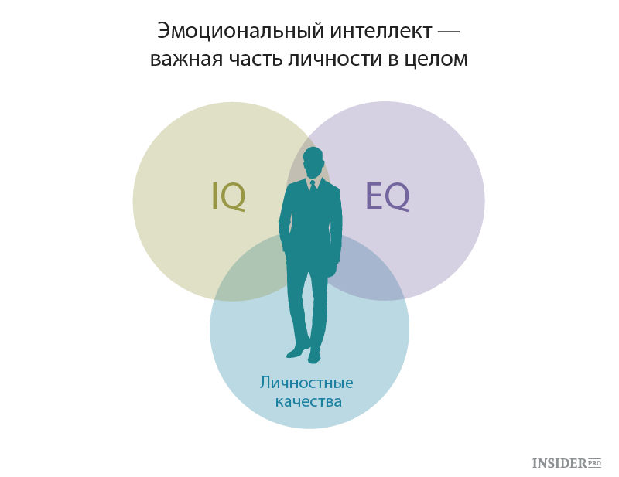
Чаще всего EQ характеризуют как способность осознавать эмоции и управлять ими.
Давайте сейчас попробуем понять, что ваш эмоциональный интеллект высоко развит по следующим признакам:
10 звезд (Слайд 4)
- Обычно я пребываю в хорошем настроении
- Я хорошо знаю себя
- Я могу сдерживать эмоции
- Я знаю, что хочу в личной и профессиональной сфере
- Я неконфликтный
- Я не работаю на износ
- Я обладаю интуицией и хорошо разбираюсь в людях
- Я любознательный
- Я готов пойти на любые уступки и не испытываю обиды
- Я умею забывать плохое
Эмоциональные способности передаются по наследству. Имеет значение, как вы общаетесь в семье, находятся ли родители в гармонии с самими собой, внимательны ли к чувствам других. Дети, вырастающие без проблем, не могут адекватно реагировать на многие вещи за пределами дома.
Сейчас мы попробуем вместе определить эмоциональный интеллект нашей аудитории. (Слайд 5)
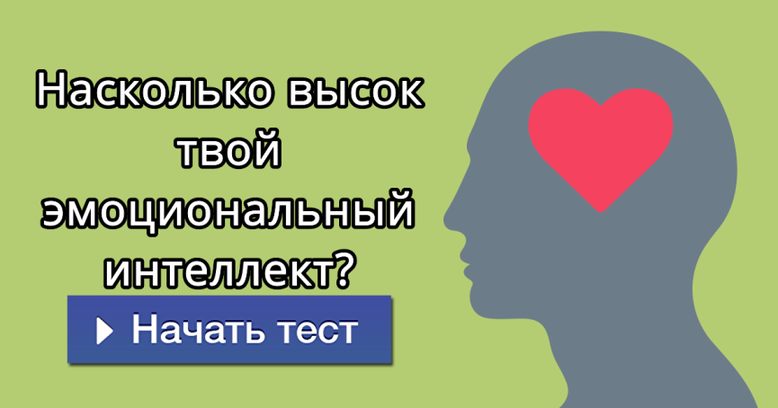
http://ru.what-character-are-you.com/d/ru/2185/index/13401.html?utm_source=VKontakte&utm_medium=desktop&utm_campaign=trafficcheck
Сейчас вы видели разные эмоции. А сколько их всего, эмоций? (6,10,15) . Выделяют 6 основных, или чистых, эмоций. Как вы думаете, какие это эмоции? Давайте посмотри отрывок из мультфильма «Головоломка»
(Слайд 6) Видео «Головоломка»
https://www.youtube.com/watch?v=RB1aO7s2WQQ&t=75s
Это гнев, страх, печаль, отвращение, радость и еще одна эмоция – удивление.
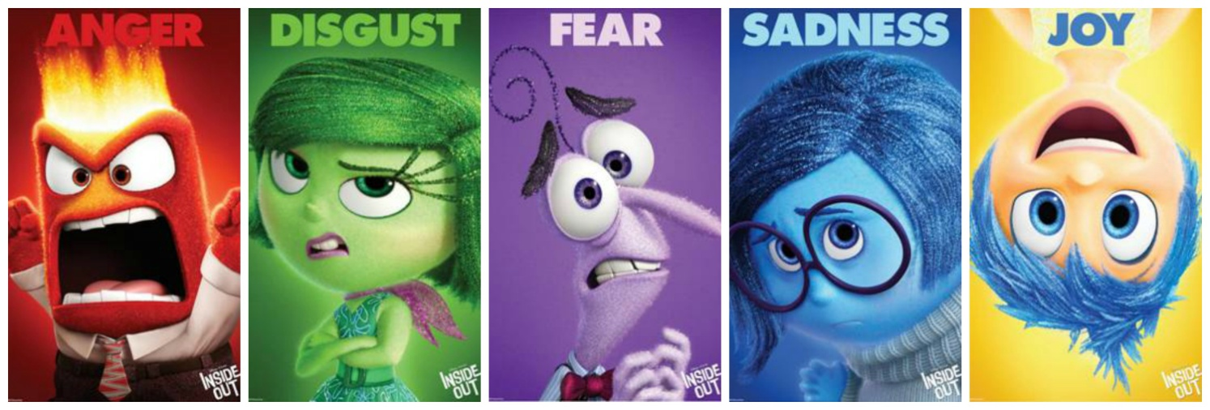
Игра « Угадай эмоцию»
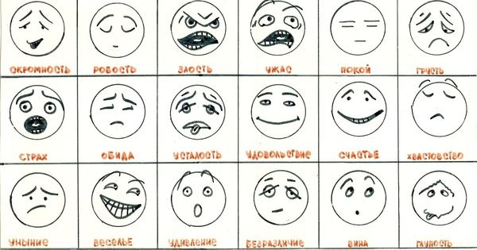

Игра «Описать эмоцию не называя ее» (на карточках даны 10 эмоций; кто больше отгадает за 1 минуту)
1 карточка 2 карточка
- Восторг 1. Гнев
- Печаль 2. Радость
- Страх 3. Вина
- Бесстрашие 4. Спокойствие
- Восхищение 5. Гордость
3 карточка
- Веселье
- Досада
- Растерянность
- Скука
- Счатье
Игра « Что бы это значило». Вы все являетесь пользователями ВКонтакте, ОК, Instagram. Как вы выражаете свои эмоции в чате?(при помощи смайликов) Вы получаете смайлы и названия эмоций- соедините их.
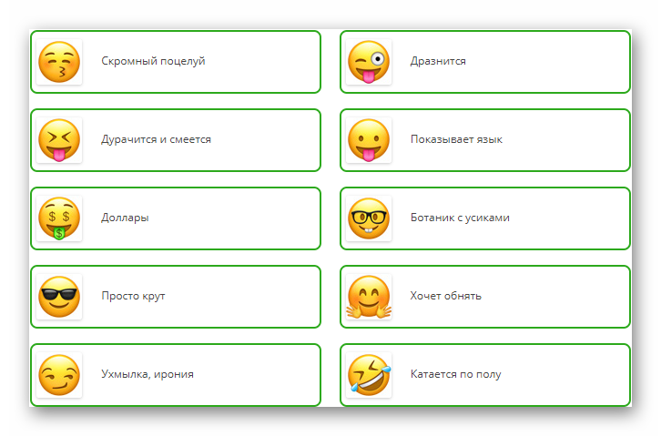
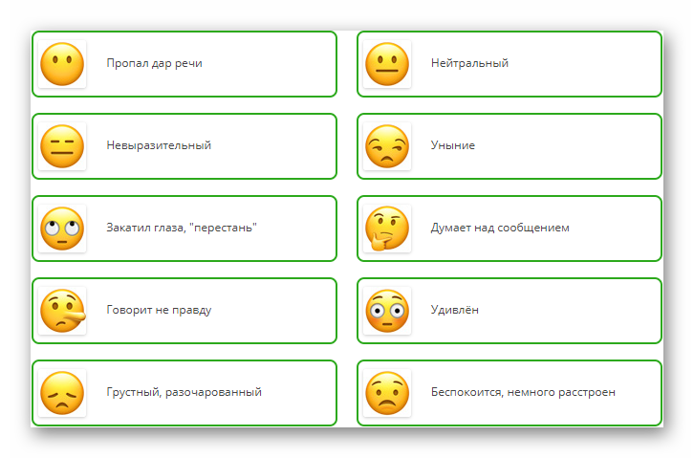
Помимо эмоций у нас есть чувства. В чем разница между чувством и эмоцией? Эмоции – это то, что буквально написано на нашем лице и делает наше тело (наружное), а чувства- это результат эмоций и находятся внутри нас и порой очень глубоко и скрыты от посторонних глаз. Мы сейчас попробуем понять некоторые чувства. (Карточки с вопросами Ю.Б. Гиппенрейтер «Развиваем эмоциональный интеллект»)
А еще у нас есть настроение. Но прежде чем мы с вами поговорим о настроении, давайте поиграем в игру «Совпало-не совпало». У меня два комплекта цветовых карточек. Вызывается пара «родитель-ребенок».
А. Какой ваш любимый цвет?
Б. Какой любимый цвет вашего ребенка?
В. Какой любимый цвет вашего родителя?
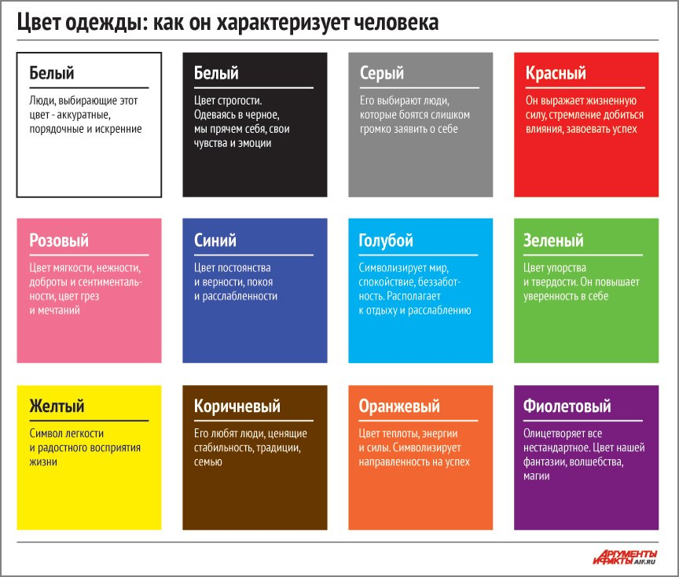
Мы можем видеть по данному слайду, как цвет может быть связан с характером человека. Посмотрите и скажите, совпадают ли данные здесь с тем, что есть в вашем характере?
Г. Творческое задание : Цвет может говорить не только о характере человека, но и о его настроении. Нарисуйте сейчас цветовое пятно своего настроения, используя краски (2 семьи)
Д. Какое у вас сейчас настроение?(вопрос к залу)

Давайте теперь посмотрим на значение цветов в этой таблице.
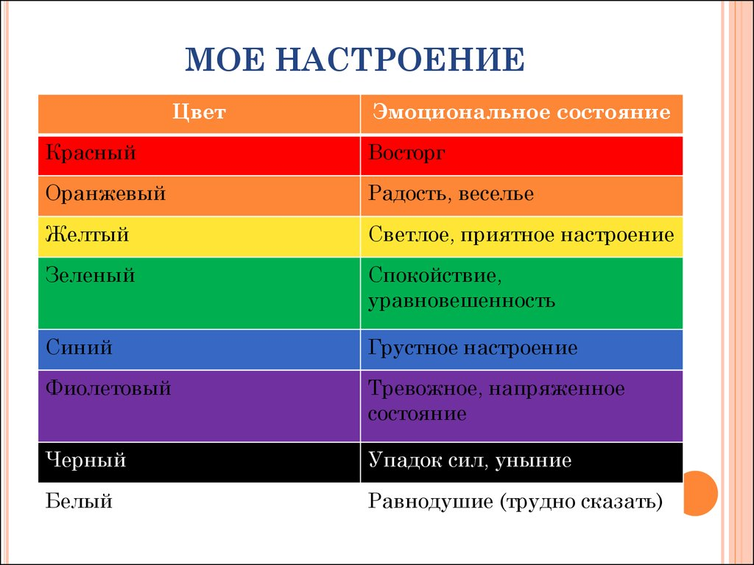
Последнее задание на сегодня будет всех семей: возьмите Цветик-семицветик и напишите на нем какие эмоции, чувства, настроение вы хотите унести с собой домой.
В заключении нашего собрания давайте вместе споем песню «Здравствуй мир!» и пусть всегда с вами будут положительные эмоции, переполняют хорошие чувства и сопутствует замечательное настроение!
Спасибо всем за участие!

ЗДРАВСТВУЙ, МИР.
Мир проснулся как ребёнок
Солнце плещет в берега
Мчится резвый жеребёнок
На зелёные луга
Грива стелется разливом
А во лбу горит звезда
Мир, ты хочешь быть счастливым
Значит миром будь всегда.
Припев:
Здравствуй мир Здравствуй друг
Здравствуй песен щедрый круг
Здравствуй миг Здравствуй век
Здравствуй добрый человек
Здравствуй дом Здравствуй даль
Здравствуй радость и печаль
Здравствуй быль Здравствуй новь
Здравствуй светлая любовь.
Если мир певуч и звонок
И во сне и на яву
Научи нас жеребёнок
Верить в солнце и траву
И ловить стихи и сказки
Золотые невода
Мир ты хочешь быть прекрасным
Значит миром будь всегда.

